Многофункциональное пособие «Паровозик»
развивающей предметно-пространственной среды
Автор Колодникова Лариса Станиславовна,
музыкальный руководитель МБДОУ «Детский сад № 37».

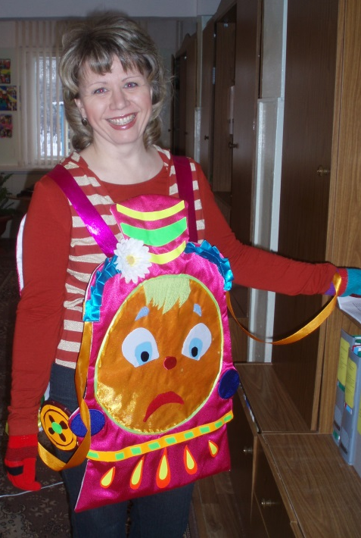
- 1. Развитие игровой деятельности.
Данное пособие способствует : ( см. От рождения до школы с.203)
- Созданию условий для развития игровой деятельности;
- Формированию у детей стойкой мотивации к игровой деятельности;
- Формированию игровых умений, культурных форм игры.
- Всестороннему воспитанию и гармоничному развитию детей в игре (эмоционально-нравственному, умственному, физическому, художественно-эстетическому и социально-коммуникативному)
- Развитию творчества, инициативы;
- Формированию доброжелательного отношения к сверстникам, умения взаимодействовать, договариваться.

- Образовательная область «Художественно-эстетическое развитие: музыкальная деятельность»

Задачи :
- Приобщение к музыкальному искусству; развитие предпосылок ценностно-смыслового восприятия и понимания музыкального искусства, образных представлений, художественно –творческих способностей.
- Формирование основ музыкальной культуры, ознакомление с элементарными музыкальными понятиями, жанрами.
- Развитие музыкальных способностей: поэтического и музыкального слуха, чувства ритма, музыкальной памяти; формирование песенного, музыкального вкуса.
- Формирование интереса к музыкально - художественной и игровой деятельности, удовлетворение потребности в самовыражении.

Примеры возможных вариантов использования пособия «Паровозик»
 | Задачи | Описание | Методические рекомендации
Музыкально – дидактическая игра «Узнай музыкальный инструмент»

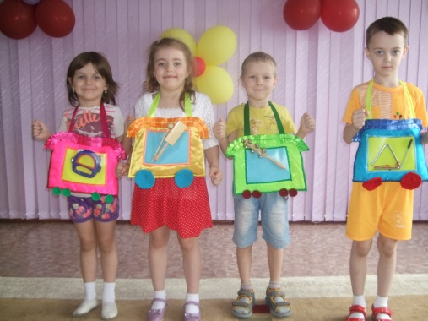 | Развитие тембрового восприятия | В плоскостные кармашки вагончиков вкладываются карточки с изображением музыкальных инструментов. Педагог надевает на себя пособие, а вагончики с вложенными карточками надевают 4 ребенка группы. Педагог включает в записи звучание данных инструментов, дети должны узнать, какому из инструментов принадлежит звучащий фрагмент и выбрать себе соответствующий вагончик с картинкой –инструментом.. | Карточки с инструментами можно менять в соответствии с возрастными особенностями детей.  Как вариант игры: использование детских музыкальных инструментов. Ребенку предлагают найти музыкальный инструмент, соответствующий вложенной картинке, придумать и сыграть на нем несложную мелодию или ритмический рисунок.
Музыкально-двигательная игра «Паровозик»
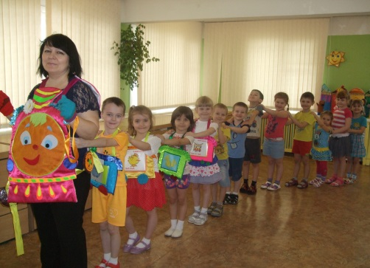 | Развитие темпового восприятия, координации, внимания, ориентировки в пространстве. | Звучит в записи музыкальная игра «Паровозик» цикл «Веселые уроки» (слова и музыка Е. Железновой) . Дети встают за ведущим Паровозиком, двигаются в соответствии с изменяющимся темпом музыки , ускоряя и замедляя движение. Вариант для старшего возраста: Паровозик движется по залу в разных направлениях, дети должны повторять направление движения в заданных темпах.  «Паровозик, отъезжая от вокзала, не спешит.  А потом быстрее едет, машинист в рожок трубит.  А потом, потом, как птица, паровозик быстро мчится.  Постепенно ход замедлит и совсем затормозит.» | Обращать внимание на выразительность и согласованность образных движений, выполняемых детьми. Следить, чтобы ребенок- Паровозик не резко менял направление движения.
Музыкально- дидактическая игра «Потанцуй со мной, дружок!»
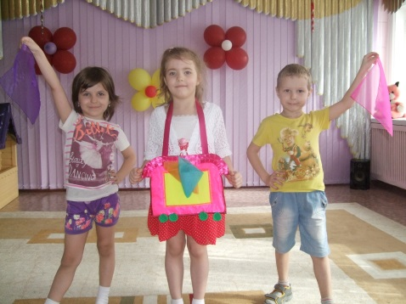  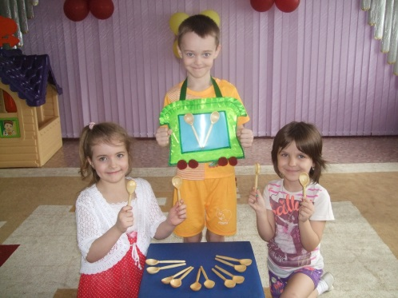 | Развитие детского танцевального творчества, Удовлетворение потребности в самовыражении. | «Паровозик» привозит в цветных вагончиках атрибуты (или картинки с атрибутами) для танца: например, платочек, колокольчик (, погремушку, маракас), веночек, султанчики. Дети делятся на команды, выбирают атрибуты для танца, придумывают простые танцевальные движения, которые выполняют под легкую ритмичную музыку по выбору  педагога. | Предварительно вспомнить и обсудить с детьми варианты движений с атрибутами.
Игра-занятие «Сам себе режиссер!»
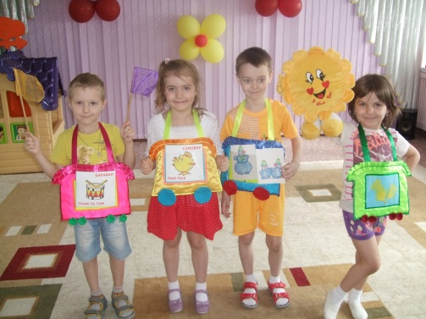  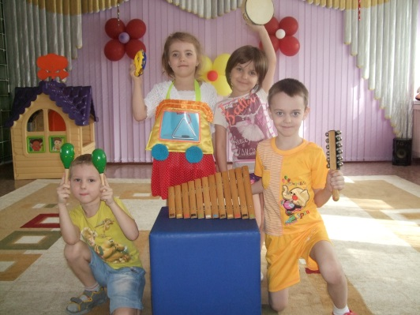 | Формирование интереса к музыкально- игровой деятельности,проявление творческой инициативы. | - Детям предлагается возможность самостоятельно выбрать последовательность видов деятельности на занятии. Для этого в кармашки вагончиков вкладываются карточки с изображением вида деятельности (пение, марш, музицирование, игровой атрибут и т.п.) Дети вагончики располагаются по «станциям» (частям зала), дети выстраиваются за Паровозиком –ведущим и отправляются в путешествие по музыкальным станциям, выполняя игровые музыкальные задания «вагончиков». | Педагог должен быть готов к спонтанному выбору музыкальной деятельности. Материал (атрибуты и т.п.) должен быть заранее удобно расположен в зале.
Возможные варианты использования:
- Непосредственная организованная музыкальная деятельность;
- досуг, праздник (например, «Путешествие на Паровозике в Страну Знаний»);
- в качестве альтернативы традиционному карнавальному костюму; как атрибут для сюжетно- ролевых игр.
- непосредственная образовательная изобразительная деятельность;
- самостоятельная художественная деятельность.
Данное оборудование способствует:
- формированию интереса к эстетической стороне окружающей действительности, эстетического отношения к предметам и явлениям окружающего мира;
- воспитанию интереса к художественно-творческой деятельности;
- развитию эстетических чувств детей, художественного восприятия, образных представлений, воображения, художественно-творческих способностей;
- развитию детского художественного творчества, интереса к самостоятельной творческой деятельности (изобразительной, музыкальной и др.);
- удовлетворению потребности детей в самовыражении;
- желанию и умению взаимодействовать со сверстниками при создании коллективных работ;
воспитанию интереса к музыкально-художественной деятельности, совершенствованию умений в этом виде деятельности

- Образовательная область «Физическое развитие»
Данное оборудование способствует:
Развитию физических качеств, инициативы, самостоятельности, творчества. Формированию потребности в двигательной активности.
Развитию ориентировки в пространстве, быстроты и координации движений.
Совершенствованию различных видов ходьбы, бега в разных направлениях.

Возможные варианты использования.
Подвижные игры и упражнения с использованием различных видов. В кармашки «вагончиков» вставляются картинки с изображением любого вида игр. Например, игры с бегом ( Ловишки, Мышеловка, Гуси-лебеди, Хитрая Лиса и др.), прыжками («Кто лучше прыгнет?», «Удочка», «С кочки на кочку» и др.), с метанием («Охотники и зайцы», «Сбей кеглю», «Серсо» и др.), народные игры («Гори, гори ясно», «У медведя во бору» и др.)

- Образовательная область «Познавательное развитие»
Данное оборудование способствует:
- развитию познавательных интересов детей, расширению опыта ориентировки в окружающем, сенсорному развитию, развитию любознательности и познавательной мотивации;
- формированию познавательных действий, становлению сознания;
- развитию воображения и творческой активности;
- формированию первичных представлений об объектах окружающего мира, о свойствах и отношениях объектов окружающего мира (форме, цвете, размере, материале, о причинах и следствиях и др.);
- развитию восприятия, внимания, памяти, наблюдательности, способности анализировать, сравнивать, выделять характерные, существенные признаки предметов и явлений окружающего мира;
- умению устанавливать простейшие связи между предметами и явлениями, делать простейшие обобщения;
- формированию элементарных математических представлений (первичных представлений об основных свойствах и отношениях объектов окружающего мира: форме, цвете, размере, количестве, числе, части и целом, пространстве и времени);
- ознакомление с природой и природными явлениями. Развитию умения устанавливать причинно-следственные связи между природными явлениями. Формирование элементарных экологических представлений. Воспитанию умения правильно вести себя в природе, желанию беречь ее.
Примеры возможных вариантов использования:
- «Четвертый лишний». Игра способствует развитию познавательного интереса, развитию логического мышления, систематизации признаков предметов.
- «Какой урожай привез поезд?» В вагончики вложены картинки с изображением овощей и фруктов. Игра способствует формированию первичных представлений об основных свойствах предметов: форме, цвете, размере, количестве.
- «Времена года». Эта игра формирует временные представления, способствует умению устанавливать причинно-следственные связи, развитию внимания, наблюдательности.

- Образовательная область «Речевое развитие»
Данное оборудование способствует:
- развитию всех компонентов устной речи детей: грамматического строя речи, связной речи – диалогической и монологической форм; формирование словаря, воспитание звуковой культуры речи.
- практическому овладению воспитанниками нормами речи.

Примеры возможных вариантов использования:
Игры и упражнения на развитие речи, чтение стихов, рассказывание сказок, рассказов. В кармашки «вагончиков» вкладываются картинки, изображающие какой-либо сюжет, с помощью которых дети понимают, о чем пойдет речь. Картинки могут содержать графическое изображение букв, звуков для закрепления букв и звуков. В кармашки могут быть вложены короткие тексты стихов, скороговорок, поговорок, загадок.

- Образовательная область «Социально-коммуникативное развитие»
Данное оборудование способствует:
Воспитанию дружеских взаимоотношений между детьми;
Социализации ребенка к окружающей действительности, самостоятельно находить выход из сложившейся ситуации .

Примеры возможных вариантов использования:
- Рассматривание картинок с различными жизненными ситуациями и их разрешение.
- Игра «Дружный паровозик». Способствует развитию коммуникативных навыков.

- Краткая технология изготовления.
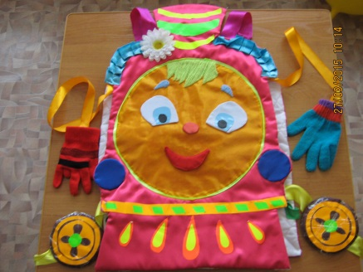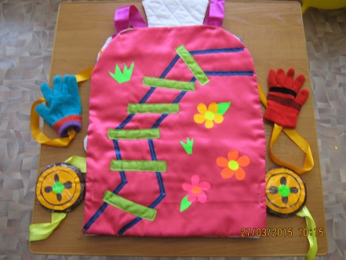
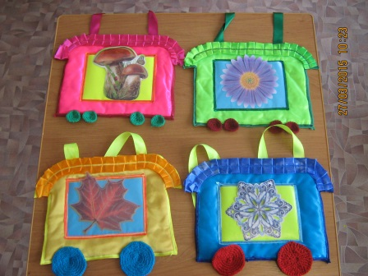
Пособие изготовлено из мягких, легких тканей разных цветов, имеет вязаные детали (колеса, перчатки), декорирован атласными лентами -крепежами, тканевой аппликацией. «Паровозик» : ткань темно-розового и белого цвета , «вагончики» выполнены из тканей основных цветов : красный, желтый, зеленый, синий. Фасад пособия выполнен в виде «лица», на котором «рот» закреплен на липкую ленту, есть возможность изменять мимику («веселый - грустный – задумчивый»). Пособие, представляющее собой 2 плоскостные части (фронтальную с «лицом» и тыльную с аппликацией - «рельсами») удобно надевается как на взрослого, так и на ребенка старшего дошкольного возраста. Два основных полотна соединены между собой цветными атласными лентами для фиксации на плечах и боках. К «Паровозику» прилагаются 4 плоскостных «вагончика» (нагрудники), которые легко могут надеть дети любого возраста. На вагончиках пришиты прозрачные карманы из плотной пленки, в которые можно вкладываются необходимые атрибуты, карточки, необъемные музыкальные инструменты (желательно плоские). Детали вагончиков декорированы атласными лентами и цветными вязаными колесиками.
- Соответствие пособия «Паровозик» требованиям ФГОС.
Полифункциональность. Оборудование можно использовать в различных областях, в зависимости от поставленных задач, возрастных и индивидуальных особенностей детей.
Вариативность. Пособие предполагает варианты использования и наполнения наглядно-дидактическим материалом, атрибутами, в зависимости от тематики НОД, игровой, самостоятельной деятельности детей, коррекционной работе.
Доступность. Пособие доступно для использования детьми, возможно самостоятельное использование и трансформация по желанию ребенка.
Безопасность. Пособие изготовлено из безопасных материалов, не содержит элементов, способных нанести вред здоровью ребенка и взрослого, Материалы (ткани, синтепон, ленты) поддаются деликатной стирке, в процессе которой пособие не утрачивает эстетического вида.

